|  |
| --- |
| **АДМИНИСТРАЦИЯ**  **МУНИЦИПАЛЬНОГО ОБРАЗОВАНИЯ**  **БЕЛЯЕВСКИЙ СЕЛЬСОВЕТ**  **БЕЛЯЕВСКОГО РАЙОНА ОРЕНБУРГСКОЙ ОБЛАСТИ** |
| **ПОСТАНОВЛЕНИЕ** |

[ МЕСТО ДЛЯ ШТАМПА]

О введении режима повышенной готовности на территории

муниципального образования Беляевский сельсовет

В соответствии с Федеральными законами Российской Федерации от  21.12.1994  № 68-ФЗ  «О защите населения и территорий от чрезвычайных ситуаций природного и техногенного характера», от 06.10.2003 № 131-ФЗ «Об общих принципах организации местного самоуправления в Российской Федерации»,  постановлением Правительства Российской Федерации от 30.12.2003 № 794 «О единой государственной системе предупреждения т ликвидации чрезвычайных ситуаций», Законом Оренбургской области от 28.02.2022 № 235/90-VII-ОЗ «О регулировании отдельных вопросов в области защиты населения и территорий Оренбургской области от чрезвычайных ситуаций природного и техногенного характера», руководствуясь Уставом муниципального образования Беляевский сельсовет Беляевского района Оренбургской области, в связи с резким повышением уровня воды в реке Урал, в целях обеспечения безопасности населения муниципального образования Беляевский сельсовет постановляю:

1. Ввести режим повышенной готовности на территории муниципального образования Беляевский сельсовет с 04 апреля 2024 года с 12 часов.

2. Границы зоны повышенной готовности определить в пределах границ муниципального образования Беляевский сельсовет.

3. Установить для органов управления, сил и средств, привлекаемых для ликвидации ЧС местный уровень реагирования.

4. Руководство работ по ликвидации ЧС возложить на председателя комиссии по предупреждению и ликвидации чрезвычайных ситуаций – главу администрации муниципального образования Беляевский сельсовет Елешева Максута Хайруловича.

  5. Постановление вступает в силу с момента подписания.

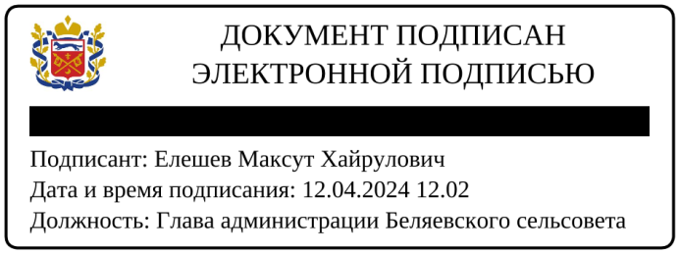

|  |  |  |  |
| --- | --- | --- | --- |
| Глава муниципального образования | М.Х.Елешев |  |  |

Разослано: МУП «Беляевское ЖКХ», ЕДДС Беляевского района, прокурору района, ПЧ №26 с. Беляевка, МБОУ Бурлыкская СОШ, в дело.